МКОУ Бутурлиновская СОШ №1

Реферативно-исследовательская работа

По биологии на тему
«Влияние фтора на организм человека»

Выполнила: ученица 11 «Б» класса
Тертышная Анна.
Учитель: Искра Ольга Юрьевна

Содержание.

1.Введение
2. Характеристика фтора
3. Первая профилактика кариеса
4. Поступление фтора в организм
5. Что необходимо сделать для эффективной профилактики кариеса и почему используется именно фтор?
6. Зубная паста с фтором: польза или вред?
7. Чем опасен переизбыток фтора?
8. Зубная паста - как выбрать?
9. Дополнительная информация
10. Заключение
11. Источники

1.Введение.

Тема моей реферативно-исследовательской работы - влияние фтора на здоровье человека. Я выбрала эту тему потому, что медицина, в частности стоматология, очень меня привлекает и в дальнейшем я бы хотела связать свою жизнь с этой сферой. Дело в том что проблема кариеса очень актуальна на сегодняшний день и именно к фторированию прибегают современные дантисты, чтобы решить ряд проблем. С этим я сталкивалась лично несколько лет назад, когда мне необходимо было пройти курс лечения препаратом фтора (фторлаком). Т.к. эта тема коснулась лично меня, я провела тщательную работу по исследованию всех ее аспектов как положительных, так и отрицательных.
Для меня было очень важно наиболее полно показать всю важность данного вопроса и раскрыть много новых и интересных фактов.

2. Характеристика фтора.
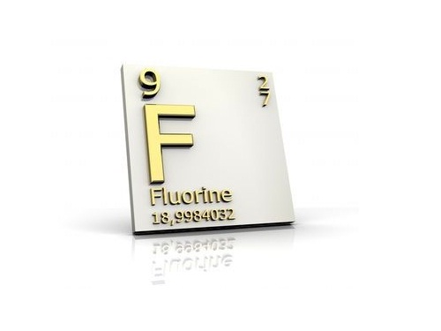
Фтор (англ. Fluorine, франц. и нем. Fluor) получен в свободном состоянии в
1886 г, но его соединения известны давно и широко применялись в металлургии и
производстве стекла.
Многочисленные попытки выделить свободный фтор в XIX в. не привели к успешным
результатам. Лишь в 1886 г. удалось сделать это и получить свободный фтор в
виде газа желто-зеленого цвета. После того как были исследованы химические и
физические свойства свободного фтора, он нашел широкое применение.
Гесс с 1831 г. ввел в употребление название фтор.
Фтор занимает среди элементов особое положение. Ни у какого другого элемента
физиологически необходимое количество не находится в такой близости от дозы,
оказывающей токсическое действие. Характер у него весьма агрессивный. Работа
с ним опасна: малейшая неосторожность – и у человека разрушаются зубы,
волосы, ногти, кожа и т.д.
Участвует в формировании зубов и костей, влияет на обмен жиров и углеводов.
Во многих биохимических процессах выступает как ингибитор, например,
оказывает угнетающее действие на щитовидную железу.

3.Первая профилактика кариеса.
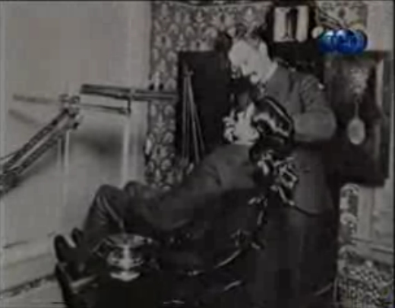
В первой четверти XX века американские стоматологи обратили внимание на тот факт, что зубы у жителей некоторых штатов (например, Арканзаса) покрыты темными крапинками. Как оказалось позже, крапчатость на эмали была следствием того, что в этих районах содержание фторидов (фтористых соединений) в природной питьевой воде существенно превышала норму. Однако повышенное содержание фтора имело и положительное воздействие - у жителей этих районов частота заболеваемости кариесом в среднем была ниже, чем по стране.
Исследования показали, что фтор, попадая в небольших количествах с водой в организм, включается в зубную ткань и делает ее неподходящей средой для размножения бактерий. Возникла дискуссия: не стоит ли в целях предупреждения кариеса фторировать питьевую воду? Победили противники этой идеи, а профилактику кариеса решили осуществлять, применяя малые дозы фторидов в виде таблеток или добавлений в зубную пасту.
При этом уровень содержания фторидов в зубной пасте должен отвечать следующему условию: быть достаточно высоким, чтобы оказывать выраженное профилактическое действие, и одновременно достаточно низким, чтобы не вызывать появления темных пятнышек на эмали зубов.

4. Поступление фтора в организм.

Актуальным является вопрос об установлении количества фтора в организме. Потребность взрослого человека – 2-3 мг/сутки. В методических рекомендациях МР 2.3.1.2432-08 о нормах физиологических потребностей в энергии и пищевых веществах для различных групп населения Российской Федерации от 18.12.2008г. приводятся следующие данные:

Физиологическая потребность во Фторе, мг в сутки:
РАННИЙ ВОЗРАСТ
Пол | Грудной |  |  | Преддошкольный
 | 0-3 мес | 4-6 мес | 7-12 мес | 1-2 года | 2-3 года
Мужской | 1,0 |  | 1,2 | 1,4
Женский |  |  | 1,2

ДОШКОЛЬНЫЙ И ШКОЛЬНЫЙ ВОЗРАСТ
Пол | Дошкольный | Младший | Средний | Подростковый
 | 3-7 лет | 7-11 лет | 11-14 лет | 14-18 лет
Мужской | 2,0 | 3,0 | 4,0
Женский | 2,0 | 3,0

ЗРЕЛЫЙ ВОЗРАСТ
Пол | Взрослые |  |  | Пожилые | Беременные  (2-ая половина) | Кормящие
 | 18-29 лет | 30-39 лет | 40-59 лет | старше 60
Мужской | 4,0 |  |  |  | -
Женский
Верхний допустимый уровень потребления Фтора установлен в 10 мг в сутки

При этом одну треть фтора человек получает с пищей и две третьих – с водой, а также со вдыхаемым воздухом. В пищевых продуктах фтора обычно содержится мало. Исключение
составляет морская рыба – в среднем 500 мг%, при этом в скумбрии содержится
до 1400 мг%.
Из воды всасывается до 95-97% содержащегося в ней фтора, а из пищи около 70-
80%. Из поступающего более 90% попадает в кровопоток и распространяется по
всему организму.
С мочой выделяется в итоге от 50-66%, остальное его количество фиксируется в
костной ткани и очень небольшая доля в зубах. В состав зубов входит до
0.02%,а в крови от 0.03 до 0.15 мг/л.
Среднесуточную дозу можно получить, употребляя продукты, которые представлены
в таблице 1.
Также с чаем и некоторыми растениями. Накопление фтора в растениях связано с
выбросами его в окружающую среду алюминиевыми заводами. В опасных районах
концентрация фторидов во фруктах и овощах была в 10-30 раз выше, чем в
районах, удаленных от промышленного производства.

Таблица 1

Продукты питания, особенно богатые фтором

Продукты питания | Содержание  Фтора в мг
Морская рыба:
150 г трески | 0,105
150 г морского окуня | 0,210
150 г пикши | 0,240
150 г сельди, скумбрии | 0,525
Пресноводная рыба:
150 г угря | 0,240
150 г лосося | 0,870
Рыбные продукты длительного хранения:
45 г копченой сельди | 0,160
45 г лосося | 0,200
45 г вяленой трески | 0,225
45 г филе сельди в томатном соусе | 0,960
Птица:
150 г куриной грудки | 0,210
100 г куриной печени | 0,190
Хлебопродукты:
60 г гречихи, зернового хлеба (очищенного) | 0,100

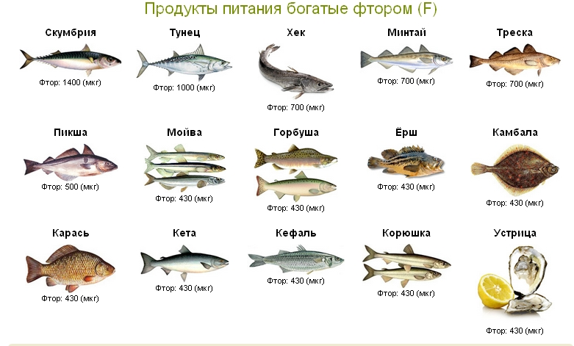

5.Что необходимо сделать для эффективной профилактики кариеса и

почему используется именно фтор?
Профилактический эффект фтора заключается в том, что дополнительное его
введение в эмаль зуба приводит к образованию устойчивой формы фторапатита
(основного компонента зубной ткани), который повышает устойчивость эмали к
разъедающему действию кислот. Еще в начале ХХ века было установлено, что в
кариозных зубах фтора меньше, чем в здоровых.
И чтобы профилактика давала наибольший эффект, необходимо одновременно
воздействовать на все основные факторы риска в развитии кариеса зубов.
Профилактика кариеса зубов препаратами фтора получила наибольшее
распространение в мире, это - единственный метод, позволивший достичь
реального снижения заболеваемости.
Являясь базовым методом профилактики кариеса зубов, использование
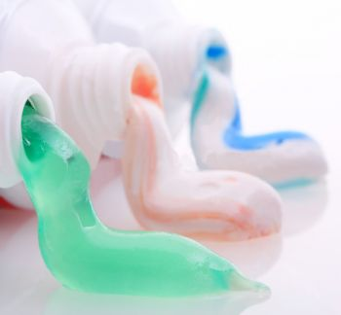
фторидсодержащих зубных паст сегодня является доступным для всех слоев
населения и возрастных групп. В России при переходе к рыночным отношениям
были созданы условия для внедрения эффективных зубных паст в широких
масштабах на рынок страны.
Сегодня на российских прилавках можно увидеть все типы профилактических
зубных паст. Они различны по внешнему виду, цене, качеству, а также противокариозной эффективности.

6.Зубная паста с фтором: польза или вред?
Фторирование зубов - неотъемлемая часть гигиенических процедур. Однако фтор не столь безопасен, как может показаться на первый взгляд. Хотя фторирование зубов рекомендовано взрослым и детям, даже привычная зубная паста таит опасность. Как правильно использовать это изобретение 20-го века?

Популярные источники фтора. В природе фтор и его соединения - фториды - присутствуют в небольших количествах в растения и животных. В растениях фтор участвует в биохимических процессах, а в организме животных и человека участвует в построении твердой основы зубов и костной ткани. Нарушения в структуре зубов (кариес) или хрупкость костей могут служить тревожных "звонком" при недостатке фтора, поэтому важно доставлять его в организм в достаточных количествах. Но для человека не существует надежных пищевых источников фтора, именно поэтому в России и других странах приняты программы обогащения питьевой воды фтором. В США такая программа в 1999 году была названа "одним из 10 главных достижений в сфере охраны здоровья в 20-м веке". Исключения из фторирования составляют лишь регионы, в которых природные источники воды богаты фторидами.
Интересно, что фтор можно получить как с водой из-под крана, так и в составе питьевой воды, которая продается в магазинах. Фториды могут даже присутствовать и в газированных напитках, и в соках из концентрата, ведь эти продукты выполнены на питьевой воде. Несмотря на успех фторирования воды, все-таки главным источником фтора для поддержания здоровья зубов считается зубная паста.
Фтор в зубных пастах. Первая зубная паста с фтором появилась в США в 1914 году. Она была призвана укрепить эмаль зубов и бороться с кариесом. Правда, вскоре это изобретение подверглось критике со стороны медицинской ассоциации, и только в 50-е годы пересмотренная рецептура была признана полезной и безопасной. На сегодняшний день соединения фториды - самый популярный ингредиент для предотвращения кариеса. Современные зубные пасты в большинстве случаев содержат фторид натрия (sodium fluoride), либо монофторфосфат натрия (sodium monofluorophosphate). Процентное содержание фторидов варьирует от марки к марке, а также различается в разных странах мира. Фторированные зубные пасты настолько популярны, что их нефторированных собратьев можно буквально пересчитать по пальцам.
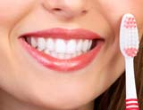
Как фтор защищает от кариеса. Согласно современным представлениям, фториды защищают зубную эмаль, предотвращая появления кариеса и разрушение зубной основы. Как работает этот защитный механизм?
Во-первых, ионы фтора, которые попадают в слюну, оседают на поверхности зубов, а также в микроскопических трещинках эмали. Ионы фтора затем связывают другие минералы, в основном - кальций, который формирует твердое соединение с фтором. Таким образом, фтор реминерализует зубы, восстанавливает содержание минералов.

Во-вторых, фтор препятствует разрушению зуба, делая его более твёрдым, устойчивым к действию кислот. Во время реминерализации встраивание фтора в зубную ткань приводит к формированию фтороапатита, который намного твёрже, чем гидроксиапатит - естественный материал, из которого состоят зубы человека.
В-третьих, фториды нарушают биохимические реакции, в ходе которых бактерии зубной полости синтезируют кислоту из сахаров. Таким образом, снижается содержание кислоты во рту, поэтому зубы разрушаются меньше.

Фторотерапия. Выраженное защитное действие фтора привело к развитию нового медицинского направления - фторотерапии, в ходе которой человек получает соединения фтора для восстановления зубов и предотвращения дальнейшего разрушения. Потребление фторированной воды и применение зубной пасты - обычные гигиенические процедуры. Помимо них, поступление фтора в организм возможно в кабинете зубного врача: фториды наносят на поверхность зубов в виде геля или жевательной пластинки. При тяжелом нарушении формирования зубов по предписанию врача происходит прием капель, обогащенных фтором.
Лечит или калечит? Несмотря на выгоды, которые фторотерапия и фторированные зубные пасты предлагают нашему здоровью, существует много противников фторированных продуктов. Дело в том, что фториды в избыточных количествах токсичны для человека. При этом практически не существует четких симптомов недостатка фтора, и люди потребляют фторированные продукты и гигиенические средства бесконтрольно. Например, дантисты рекомендуют, чтобы порция зубной пасты не превосходила размер горошины. В то же время статистика показывает, что больше половины людей намного превышают эту рекомендацию, выдавливая из тюбика длинную полоску зубной пасты.

Длительный переизбыток фтора приводит к фторозу. Ионы фтора в организме оседают не только в зубах, но и в костной ткани. Здесь фтор также адсорбирует минералы, и поначалу укрепляют кости. Впоследствии переизбыток минералов приводит к недостатку органических соединений в костной ткани, поэтому она становится необычайно хрупкой. Уже в 1972 году медицинские исследования показали четкую связь между потреблением фтора и увеличением частоты переломов костей. Ситуация усугубляется тем, что фтор практически не выводится из организма.
Современные данные свидетельствуют о снижении гормона тестостерона у мужчин, увлекающихся фторированными продуктами. Несколько исследований также показали, что в областях с фторированной водой люди имеют пониженный IQ. Важно отметить, что фтор накапливается в щитовидной железе, усугубляя проблемы при нарушенной выработке тиреоидных гормонов.

7.Чем опасен переизбыток фтора?
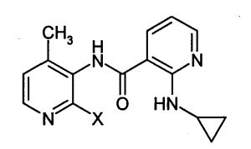
Все большими вопросами обрастает добавление фтора в муниципальные воды, как и прочие методы его использования. Синтетические соединения фтора добавляются в муниципальные воды в некоторых странах (не в России), а также используются в напитках, пищевых и гигиенических продуктах, в частности, зубных пастах. Следующие соединения используются наиболее часто: фторокремниевая кислота (fluorosilicate acid), фторосиликат натрия (sodium silicofluoride) и фторид натрия (sodium fluoride). Эти соединения являются продуктами отхода ядерной, алюминиевой и, наиболее часто, фосфатной промышленности (удобрения).
Фтор не выводится быстро из организма, но накапливается в костях и зубах. Недавно также было обнаружено, что он накапливается еще более интенсивно в шишковидной железе, находящейся в середине мозга. Последствия зубного флуорозиса, приносящего серьезный ущерб зубам при ежедневном применении фтор-содержащей пасты уже были задокументированы. Тем не менее, официально продолжается пропаганда использования фтора в целях профилактики кариеса. Тот факт, что фтор может приносить больше вреда, чем пользы, продолжает игнорироваться.
Теперь приведём список токсических эффектов фторида натрия, применяемого для хлорирования воды и в зубные пасты. Большинство станций фторирования воды применяют вместе Алюминия сульфат и Фториды. Оба вещества, смешиваясь, образуют токсический Алюминия Фторид. Алюминий является инородным элементом для живого организма. Он токсичен для почек и практически не выводится из организма, и накапливаясь в головном мозгу вызывает болезнь Альцгеймера или по-русски преждевременный старческий маразм. Фторид выпитой воды или из зубной пасты быстро всасывается в организм человека и по большей части концентрируется в местах скопления кальция, в костях и зубах. Даже всего 20-40 мг фторида в день ингибирует работу очень важного фермента фосфатазы, который необходим для кальциевого обмена. В результате фторид утолщает кости, но делает им хрупкими и ломкими.

В начале 1980-х годов было обнаружено, что фторид стимулирует рост кости, но при этом вызывает костные деформации типа костных, в том числе и пяточных шпор. Несколько исследований связали рост переломов шейки бедра с потреблением фтора. Были опубликованы также данные, что фторид ингибирует и другие ферменты в дозе меньше, чем присутствует в питьевой воде. Некоторые исследователи считают, что фториды - это канцерогены. Национальная лаборатория Агонны (США) в 1988 году опубликовала исследование о том, что фториды превращают нормальные клетки в раковые. Японский доктор Цуцуи показал, что фториды вызывают не только превращение нормальных клеток в раковые, но и генетические повреждения клеток в связи с чем он вреден беременным женщинам.
Даже правительственное исследование в самих США, проанализировав 156 случаев смерти от рака, пришло к выводу, что накапливаемый в тканях фторид так и ли иначе вызывает рак и другие смертельные болезни. Научная работа доктора Дина Бёрка - главного химика Национального Онкологического Центра США показала, что питьевым и находящимся в зубных пастах фтором непосредственно вызываются в США не менее десяти тысяч раковых смертей в год. Другое исследование показало, что частота чрезвычайно злокачественной костной раковой опухоли у детей под названием остеосаркома существенно выше у населения, употребляющего фторированную воду.
Исследование компании Проктер и Гэмбл показало, что концентрация фторида даже в половине концентрации, содержащейся в питьевой воде, вызывает генетические повреждения. В культурах тканей человека и подопытных мышей фторид вызывает хромосомные абберации. Доктор Джон Ямоянис считает, что от фторидного отравления умирает ежегодно 30-50 тысяч человек. (Dr. John Yiamouyiannis The Aging Factor). В этой книге доктор Ямоянис показывает, что фторид вызывает повреждение иммунной системы человека, то есть, говоря своими словами, - вызывает синдром иммунодефицита, то есть способствует возникновению СПИДа. Он отмечает, что всеобщее угнетение фторидами ферментной системы человека вызывает преждевременное старение от тотального разрушения коллагена, то есть соединительной ткани, иммунной системы и генетики. Кроме этого, доказана связь фтора с бесплодием.

8.Зубная паста - как выбрать?
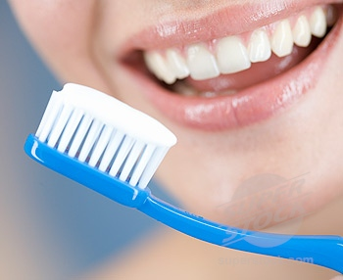
Зубная паста - что может быть проще и более знакомым. Чистить зубы зубной пастой одно из первых чему учат родители детей. Но как купить хорошую натуральную зубную пасту, чтобы наш выбор был не навязан рекламой или привычкой? - необходимо проинформировать себя на предмет качества и состава - ингредиентов входящих в вашу зубную пасту. Потому что очень часто получается так - покупает человек 10-ую по счёту зубную пасту, а воз и ныне там - ни отбеливания, ни ощутимого эффекта для чувствительных зубов, ни тем паче лечебного от зубной пасты - нет. А в рекламе говорилось , что это самая лучшая зубная паста, хотя о производстве, качестве и полном составе ни слова.
Рассмотрим вопрос выбора зубной пасты на примере очень популярного и часто рекламируемого компонента фтора. Зубная паста с фтором или без? Должен ли фтор содержаться в зубных пастах или нет? Этот вопрос горячо обсуждается. Согласно д-ру Р.Картону, бывшему учёному ЕРА, "Фторирование это величайший научный обман нашего века, если не всей истории". Большинство исследований указывают на серьёзную опасность фтора для здоровья: он может быть причиной недомоганий, врождённых дефектов и преждевременной смерти.
Дин Берк, бывший химик Национального Института рака США утверждает, что "фторирование вызывает больше смертей от рака, чем другие химические вещества".
Д-р А.Е. Банник в своей книге "Выбор чистота", утверждает: "Фторирование питьевой воды преступно, крайне ненаучно, это химическая война. Фтор не только не укрепляет зубы, от него также отвердевают артерии и мозг". Фтор получают промыванием воздушной эмиссии фтора от расплавленных металлов или удобряемых фосфатами растений.
В 40-х годах, когда впервые предположили пользу фтора для профилактики разрушения зубов, алюминеплавильная промышленность убедила правительство добавлять фтор в воду удобный и экономичный путь избавиться от токсических отходов. Интересно отметить, что те исследования, на которых базировалось применение фтора для профилактики кариеса, позже выявились несостоятельными, возможно, фальсифицированными. Напротив, как показывает большинство исследований, ни фторированная вода, ни фторированные зубные пасты не уменьшают распад зубов.
Сегодня люди глотают огромное количество фтора из множества источников. Фтор не только в зубных пастах, но и в воде, напитках, соках, во всех продуктах, приготовленных с фторированной водой. Зубной флюороз, отравления фтором, характеризуется испещрением и размягчением зубной эмали. У 60% детей обнаружены эти симптомы. Не пользуйтесь зубными пастами с фтором. Гораздо лучше пасты с прополисом, миррой, пищевой содой или маслом чайного дерева
Д-р Дж. Йамуяннис в своей книге "Фтор фактор старения" пишет: "С таким союзником, как правда, легко победить. Правда в том, что фторирование хронически отравляет миллионы". Этот выдающийся биохимик был редактором по биохимии Chemical Abstracts Service величайшего мирового химического информационного центра. Когда он начал сомневаться в безопасности фторирования, его попросили замолчать: под угрозой оказались миллионы долларов федеральных вложений. В течении нескольких недель его вынудили уйти в отставку.
Особенностью хорошей зубной пасты является ультратонкий порошок двуокиси кремния, который прекрасно помогает удалить пятна с зубов, а также полирует зубы, не нарушая эмали. Выбор за вами.
Фторфосфат, фторид натрия, натрия монофторфосфат отсутствуют в таких зубных пастах, как: “Новый жемчуг с кальцием” (Россия), "Лесной бальзам", "Кедровый бальзам", "Splat", "Sunshine Brite", "ROCS" (Швейцария-Россия).

9.Дополнительная информация:
Начало использования фтора связано с его применением для очистки урана в 1940-х годах. Также существуют утверждения, что фтор использовался для массового контроля над сознанием и послушностью масс в нацистской Германии, Советском Союзе и США.

Страны, которые остановили, отклонили или запретили фторирование воды: Австрия, Бельгия, Китай, Чехия, Дания, Финляндия, Франция, Германия, Венгрия, Индия, Израиль, Япония, Люксембург, Голландия, Сев. Ирландия, Норвегия, Шотландия, Швеция, Швейцария.

Важно помнить, что кипячение воды только увеличивает в ней содержание фтора. Технология обратного осмоса (reverse osmosis) достаточно доступна и прекрасно работает для очистки воды от фтора. Аппараты, использующие эту технологию для очистки воды, можно найти в различных общественных местах или, при желании и наличии средств, установить дома.

Известны случаи возникновенияфлюороза при потреблении большого количества чая (до 20чашек ежедневно).

10.Заключение.

Стоит ли отказываться от фторированной зубной пасты? Как и с любым изобретением, здесь важно соблюдать "золотую середину".
• Прежде всего, четко следуйте рекомендациям по применению. Не используйте большие количества средства, не держите на зубах более 2-3х минут, не заглатывайте.
• Особую осторожность следует соблюдать детям. Хотя содержание фторидов в детских зубных пастах снижено, дети часто используют больше зубной пасты, чем необходимо. Напомните им о размере горошины.
• Отправляясь в путешествие, поинтересуйтесь, каково в этой местности содержание фтора в воде. В некоторых областях естественная пресная вода настолько богата фтором, что использование фторированной зубной пасты приведет к переизбытку фторидов в организме.
• Используйте дополнительные гигиенические средства с фтором только по рекомендации врача.
Мое мнение таково, что если даже есть небольшое подозрение в том, что фториды могут быть вредны – нет смысла их использовать. В данном случае огромное количество материалов убеждает в том, что лучше от него отказаться.

Кроме того, вот что советуют стоматологи для «бесфторной» профилактики кариеса:
Чем меньше белого искусственного сахара содержится в пище, которую вы едите, или чем реже вы едите пищу, богатую белым сахаром, или чем меньше времени вы позволите пищевому сахару оставаться в вашем рту - тем меньше будет и количество кислоты, которую вырабатывают бактерии.
Лучше употреблять не белый сахар, а фруктозу. Или ещё лучше – сахар употреблять только в составе цельных продуктов – фруктов, сухофруктов, орехов. А в качестве сладкой приправы можно использовать корицу, куркуму и т. п. Опасайтесь использовать генетически модифицированный подсластитель аспартам. Он ещё более вреден, чем белый сахар.
Рекомендуется сократить время, в течение которого сахар находится в вашем рту. После приема богатой сахаром пищи почистите зубы щеткой и нитью, или, по крайней мере, прополощите рот.
Очень вредно рассасывать во рту сладости и употреблять сладкие напитки в течение долгого времени. Если же всё-таки приходится пить сладкую воду (к примеру, медовый напиток), то после него следует скорее почистить зубы.
Рекомендуется часто и тщательно чистить зубы нитью и щеткой.


Рекомендуется чистить зубы нитью и щеткой после каждого приема пищи - даже в небольших количествах. Рекомендуется тратить на уход за зубами немного больше времени – их важно вычистить как можно тщательнее. В тех областях, до которых вы не доберетесь щеткой или нитью, с наибольшей вероятностью образуются полости.

Таким образом, взвесив все «за» и «против» о применении препаратов фтора самым надежным я считаю является главный постулат медицины «Не навреди ». Для меня это конкретно означает следующее. Да, я непременно должна быть грамотной в вопросах, касающихся гигиены и здоровья. Но этого в наше время недостаточно. Что касается таких элементарных вопросов, как выбор зубной пасты, то я убеждена, что без совета медицинского специалиста-стоматолога - мне не обойтись. Только врач-дантист, проведя конкретное обследование состояния здоровья пациента, сделает вывод, действительно ли в организме данного человека существует недостаток фтора и сможет правильно и грамотно назначит лечение, а также порекомендовать профилактические меры.

Источники:

1. Журнал: “Вестник стоматологии” 1995 №3
2. Журнал: “ Гигиена и санитария” 1999 №6
3. Журнал: “Медицинская консультация” 1995 №2
4. Журнал: “Новое в стоматологии” 1996 №4
5. Журнал: “Стоматология для всех” 1999 №2-3
6. “Профилактика кариеса препаратами фтора” Удовицкая 1990

Материалы на английском
http://www.fluoridealert.org/health/
http://www.rense.com/general69/flu.htm
http://www.apfn.org/THEWINDS/archive/medical/fluoride01-98.html
Интервью и книгу Брайсона можно найти по запросу «fluoride deception» в любой поисковой системе.

